Кафидова Анна

ВОТ ТАК ГОСТИ!

Стояло жаркое лето. Ярко светило солнышко. В лесу деревья и травы шептались между собой, ветерок шелестел их зеленой листвой .
В один прекрасный день в лес приехали туристы. Туристический лагерь они расположили на самой красивой цветущей поляне. С наступлением вечера люди стали ставить палатки для ночлега и разводить костры. Костры горели всю ночь. Рано утром люди проснулись и не узнали поляны, на которую приехали вчера. Вместо разноцветных цветов вокруг были только сожженные голые участки земли. Люди поняли, что разведение костров жарким летом вредит природе! Да было уже поздно!
На другой день люди уехали, а после них остались на бедной выжженной поляне консервные банки, бутылки, пластиковая посуда и еще много разного мусора. А ведь в этот лес и на следующей неделе, и в следующем месяце приедут новые туристы, и после них лес станет еще грязнее! Скоро получится, что некуда будет поехать людям отдохнуть жарким летним днем.
Мы должны беречь лес от пожаров и загрязнений!

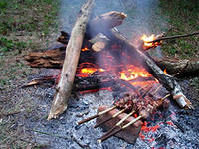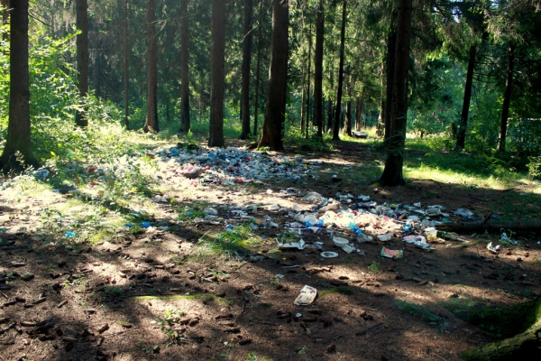
11

